Моделирование технологического документооборота организации
Рыков В.И.
Рассматривается задача построения комплексной информационной модели деятельности строительной организации с целью последующего внедрения современной корпоративной информационной системы (КИС) уровня ERP/MRP. В качестве системы моделирования выбрана объектно-ориентированная CASE система Rose фирмы Rational, поддерживающая язык моделирования UML. Выбор языка и системы моделирования обусловлен структурой и технологией настройки корпоративной системы “Флагман”. В силу концептуальной общности программных идей и технологий, заложенных в основу реализации систем данного класса, предлагаемая методика моделирования и внедрения пригодна и для других КИС, не имеющих собственных средств моделирования.
Базовым понятием КИС “Флагман” является документ. Документ имеет достаточно сложную структуру, снабжен функциями и операциями. Рассмотрим следующие аспекты функционирования документа в системе:
Технология обработки документа в системе;
Роль документа в реализации определенной бизнес-функции;
АРМ как процессор документов.
С целью построения модели, введем классы системы с именами: Прототип документа, Вид документа, Реестр, Вариант документа, АРМ. Взаимодействие классов определим диаграммой:
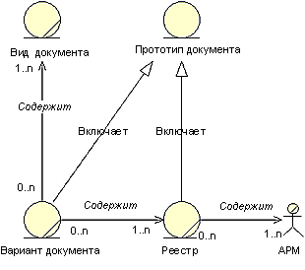
Рис. 1.
Суперкласс Прототип документа (рис. 1) имеет структуру, атрибуты и методы, позволяющие решать вопросы программной реализации работы с документами. Классы реальных документов рассматриваются как подклассы данного суперкласса и наследуют его структуру. Классы реальных документов имеют родовые названия Вариант документа, Реестр.
Возможно создание неограниченного количества классов Вид документа или Реестр. С этой точки зрения, класс Прототип документа является метаклассом. Классы Прототип документа, Реестр наследуют структуру и технологию реализации программных методов суперкласса Прототип документа.
Класс Вид документа, объединяет комплекс документов, реализующих конкретную бизнес-функцию, например, обработку платежного поручения. Указанная бизнес-функция реализуется классами типа Вариант документа с именами: “Платежное поручение по оплате налогов”, “Платежное поручение на произвольном основании”, “Платежное поручение по оплате расходов”. Сама функция задается именованным классом Вид документа с именем “Платежное поручение”. Диаграмма класса имеет следующую структуру:
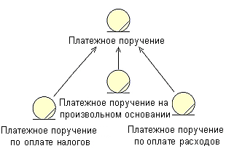
Рис. 2.
Классы Вариант документа (рис. 2), объединенные с классом Вид документа связью ассоциации, реализуют различные варианты конкретной бизнес-функции и имеют различные наборы атрибутов, методов и событий.
Доступ пользователя к документам, просмотр и выполнение операций (методов) производится через класс Реестр, который также является документом. Формирование реестра выполняется функцией “Добавить документ” к списку документов реестра.
Документ может содержать набор бинарных состояний. Появление документа в Реестре допускается обусловливать тем или иным набором его состояний.
Класс Реестр состоит в связи ассоциации с определенным множеством классов Вариант документа. Конкретный класс вида Вариант документа может находиться в связи с несколькими классами вида Реестр. Одновременно Реестр может содержать документы, относящиеся к различным классам Вид документа.
Доступ к документам и их методам, возможность создания новых экземпляров документов определяется содержанием доступных пользователю реестров. Структуру доступа и возможности использования методов классов Вариант документа, обеспечивает класс АРМ. С классом ассоциируется некоторое множество классов Реестр. Классы Реестр обеспечивают пользователю доступ к документам системы и их методам. Класс АРМ содержит также собственные атрибуты и методы, такие, например, как списки пользователей, правила доступа и т.д. Приведем модель технологического документооборота предприятия. Диаграмма, описывающая указанную модель, носит название диаграммы прецедентов и имеет вид:
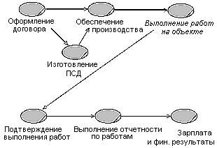
Рис. 3.
Этап оформления договора (рис. 3) описывает, в основном, процедуру согласования текста договора и приложений. В согласовании принимают участие практически все службы организации. Процедуры согласования выполняются над электронным образом документа через соответствующие АРМы. Обеспечение производства - один из самых сложных процессов деятельности организации. Структура его раскрывается ниже. Прецедент “Выполнение работ на объекте” сложен с точки зрения управления проектом. Для его описания подключаются средства вида Microsoft Project. Процесс изготовления проектно-сметной документации (ПСД) выполняется в том случае, когда указано в договоре или требуется уточнение ПСД. Этап подтверждения выполненных работ содержит процедуры непосредственно подтверждения работ и согласования реестра. Этап “Отчетность по выполненным работам” состоит из процедуры списания материалов и оборудования и процедуры внесения выполненной работы в реестр. Конечным является этап подведения финансовых итогов. Наиболее сложной бизнес-функцией здесь является процедура начисления заработной платы работникам участков по результатам выполненной работы.
Прецедент со сложной структурой допускает декомпозицию в виде набора вложенных диаграмм прецедентов. Прецедент “Обеспечение производства”, например, представлен декомпозицией:
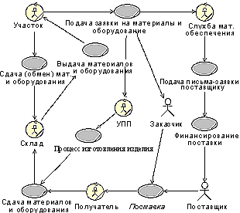
Рис. 4.
Все, кто имеет отношение к системе, классифицируются как заинтересованные лица.
Пользователь АРМа (рис. 4), в рамках модели системы, классифицируется как Business Worker: Участок, УПП (участок подготовки производства). Заказчик и поставщик имеют отношение к системе, но не имеют права менять ее состояние. Они классифицируются как внешние пользователи (Actor). Используя методы, доступные в АРМе, пользователь изменяет состояние системы. Документы, в свою очередь, классифицируется как Business Entity.
Все прецеденты и заинтересованные лица системы описываются в объектной модели с требуемой степенью точности. Отметим сложность моделирования деятельности УПП. В сущности, модель УПП носит тот же уровень сложности, что и модель всего предприятия.
Реализация бизнес-процессов конкретного прецедента описывается диаграммами последовательности. Например, процесс подачи письма-заявки поставщику, принадлежащий прецеденту “Работа с заявкой на материалы и оборудование” характеризуется следующей диаграммой последовательности:
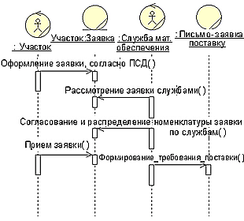
Рис. 5.
В процессе (рис. 5) принимают участие представитель участка и работник службы материального обеспечения. Они используют атрибуты и методы конкретных объектов, принадлежащих классу Письмо - Заявка на поставку.
Действующие лица выполняют требуемые действия на соответствующих АРМах. Направление стрелок, описывающих действия, показывает какому конкретно документу, принадлежит используемый метод.
Таким образом, может быть указано исчерпывающее множество бизнес-функций, описанных своими диаграммами последовательностей. Диаграммы задают множества участников, документов и операций, участвующих в реализации каждой бизнес-функции. Формируя диаграммы зависимости между классами Реестр, Вариант документа и АРМ, Реестр, определяем последовательно структуру реестров, содержащих документы, и АРМов, содержащих реестры.
Из изложенного следует, что с использованием системы Rose в терминах UML возможно построение модели документооборота, оптимально учитывающей особенности структуры и технологии настройки современной КИС.
Список литературы
Золотухина Е.Б., Алфимов Р.В. Пример описания предметной области с использованием Unified Modelling Language (UML) при разработке программных систем // Interface Ltd. 2001.
Rumbaugh J. UML The View from the Front James // Rational Software Corporation. 1999.

